Об утверждении формы сводной ведомости (реестра) по приобретенным товарам, выполненным работам, оказанным услугам дипломатических и приравненных к ним представительств иностранных государств, консульских учреждений иностранного государства, аккредитованных в Республике Казахстан
Приказ Министра финансов Республики Казахстан от 16 февраля 2018 года № 212. Зарегистрирован в Министерстве юстиции Республики Казахстан 5 марта 2018 года № 16513
В соответствии с пунктом 4 статьи 436 Кодекса Республики Казахстан от 25 декабря 2017 года "О налогах и других обязательных платежах в бюджет" (Налоговый кодекс) ПРИКАЗЫВАЮ:
1. Утвердить прилагаемую форму сводной ведомости (реестра) по приобретенным товарам, выполненным работам, оказанным услугам дипломатических и приравненных к ним представительств иностранных государств, консульских учреждений иностранного государства, аккредитованных в Республике Казахстан.
2. Признать утратившим силу приказ Министра финансов Республики Казахстан от 13 августа 2010 года № 408 "Об утверждении формы сводной ведомости (реестра) дипломатических и приравненных к ним представительств, аккредитованных в Республике Казахстан" (зарегистрирован в Реестре государственной регистрации нормативных правовых актов под № 6479).
3. Комитету государственных доходов Министерства финансов Республики Казахстан (Тенгебаев А.М.) в установленном законодательством порядке обеспечить:
1) государственную регистрацию настоящего приказа в Министерстве юстиции Республики Казахстан;
2) в течение десяти календарных дней со дня государственной регистрации настоящего приказа направление его копии в бумажном и электронном виде на казахском и русском языках в Республиканское государственное предприятие на праве хозяйственного ведения "Республиканский центр правовой информации Министерства юстиции Республики Казахстан" для официального опубликования и включения в Эталонный контрольный банк нормативных правовых актов Республики Казахстан;
3) размещение настоящего приказа на интернет-ресурсе Министерства финансов Республики Казахстан;
4) в течение десяти рабочих дней после государственной регистрации настоящего приказа в Министерстве юстиции Республики Казахстан представление в Департамент юридической службы Министерства финансов Республики Казахстан сведений об исполнении мероприятий, предусмотренных подпунктами 1), 2) и 3) настоящего пункта.
4. Настоящий приказ вводится в действие по истечении десяти календарных дней после дня его первого официального опубликования.
Министр финансов  Республики Казахстан | Б. Султанов
"СОГЛАСОВАН"
Министр иностранных дел
Республики Казахстан
___________________Абдрахманов К.К.
16 февраля 2018 года
Утверждена
приказом Министра финансов
Республики Казахстан
от 16 февраля 2018 года № 212
форма

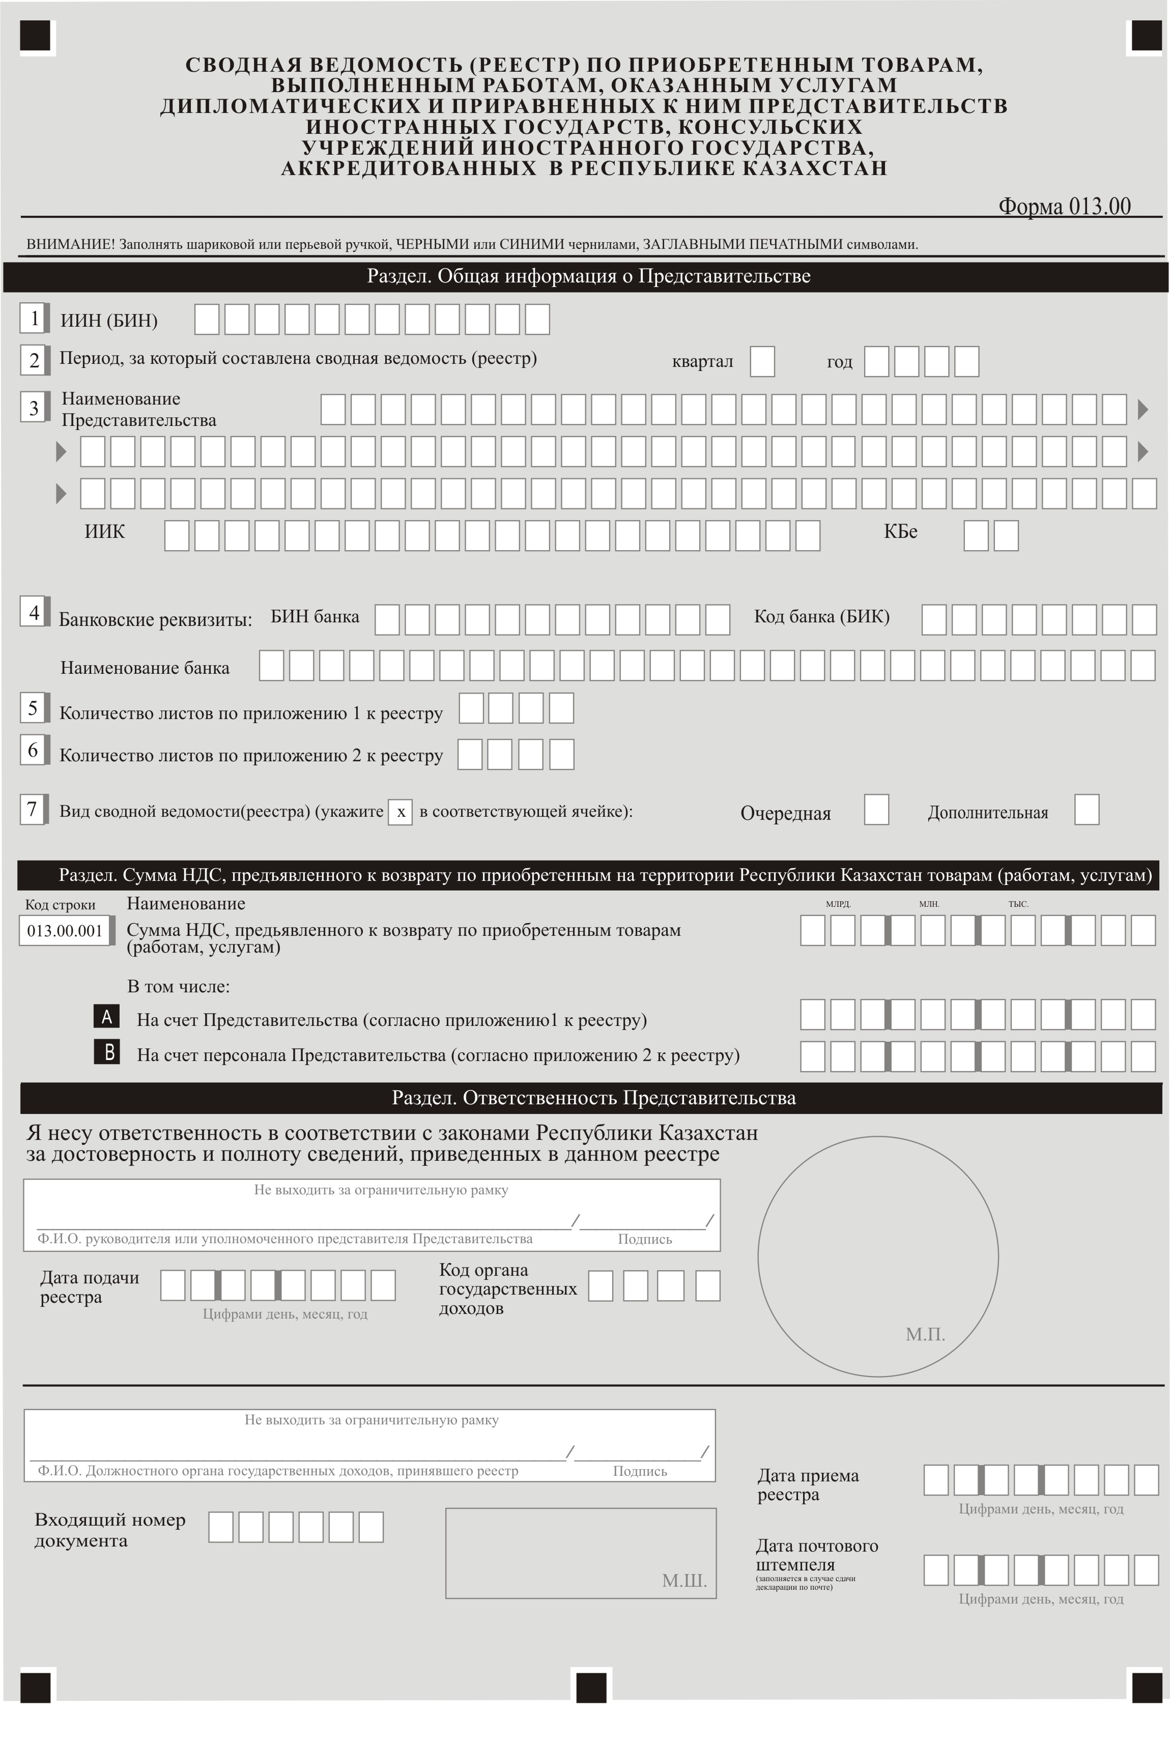

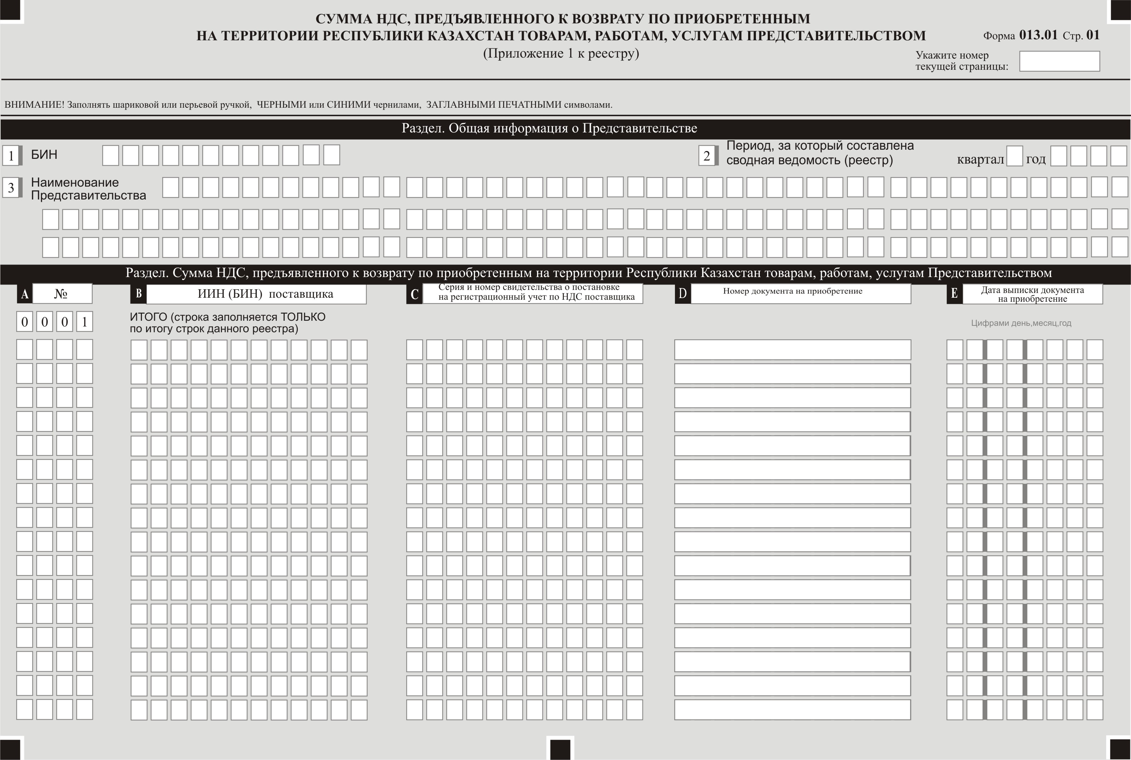

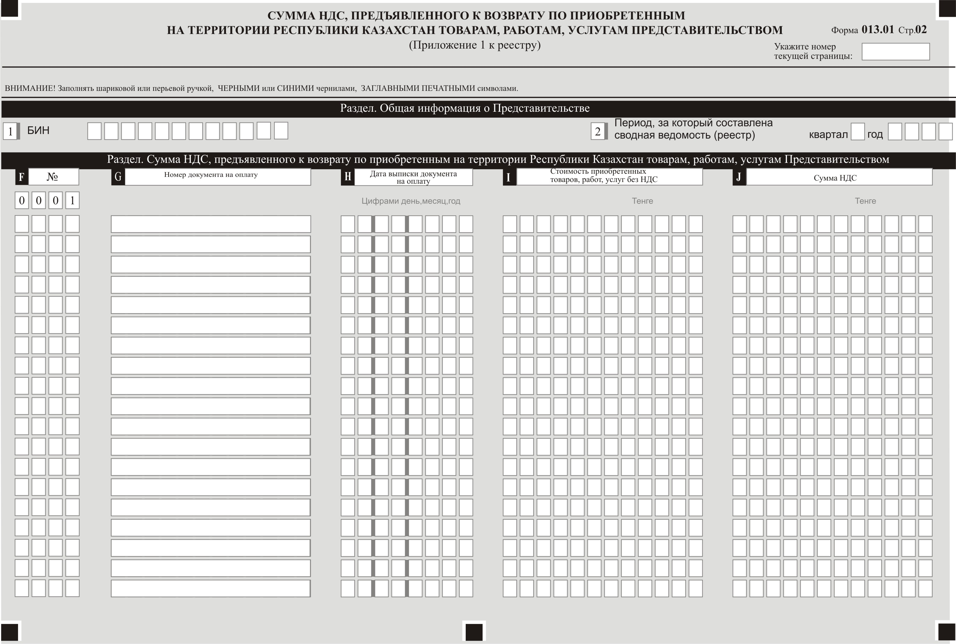

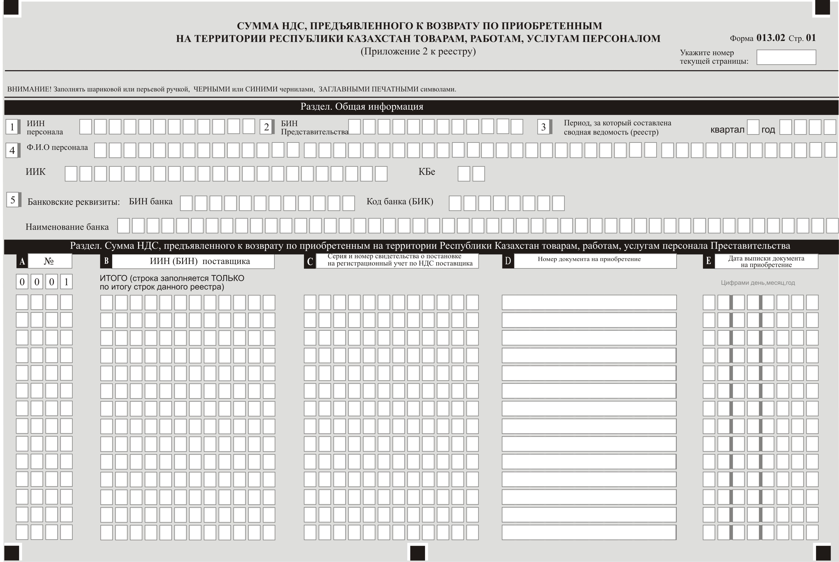

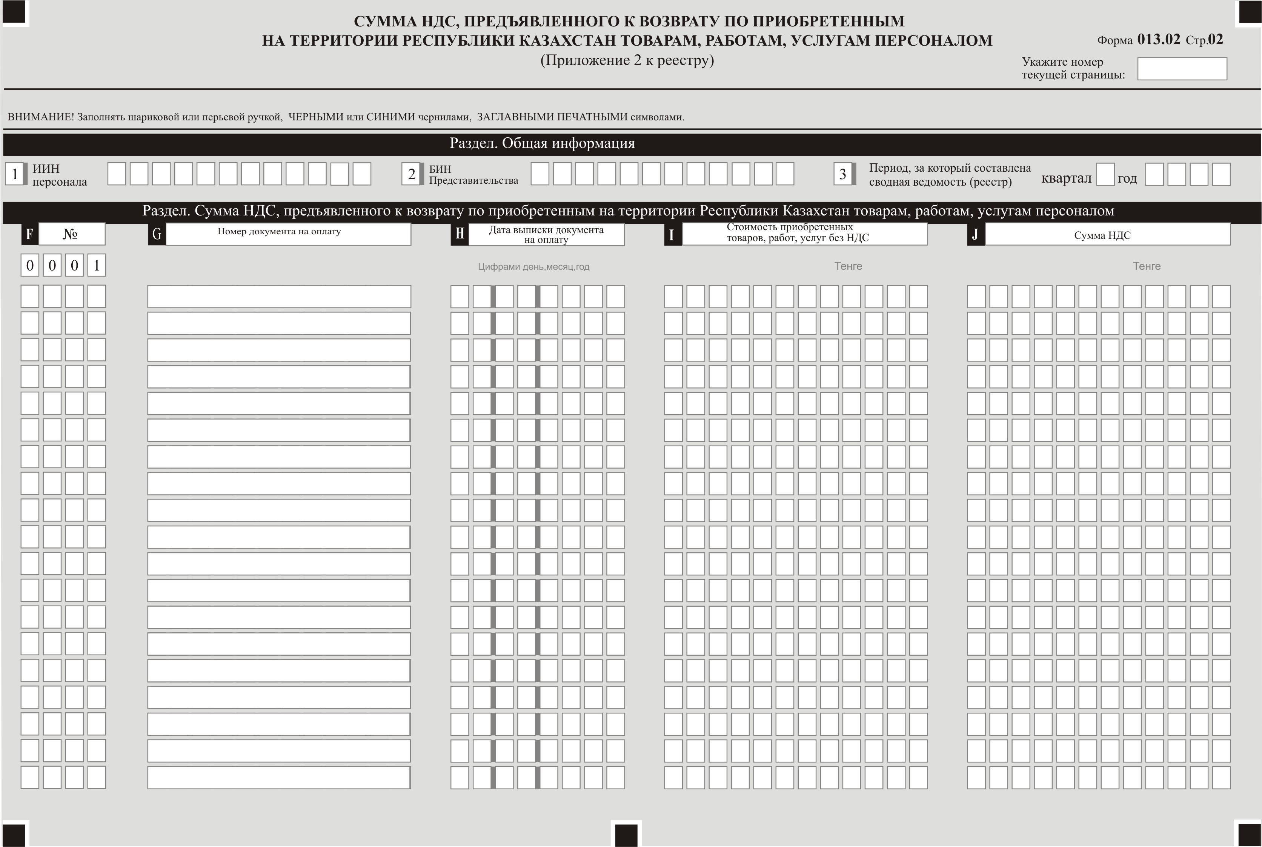

Примечание: пояснение по заполнению сводной ведомости (реестра) приведено в приложении к форме "Сводная ведомость (реестр) по приобретенным товарам, выполненным работам, оказанным услугам дипломатических и приравненных к ним представительств иностранных государств, консульских учреждений иностранного государства, аккредитованных в Республике Казахстан".
Приложение
к форме "Сводная ведомость
(реестр) по приобретенным
товарам, выполненным работам,
оказанным услугам
дипломатических и
приравненных к ним
представительств иностранных
государств, консульских
учреждений иностранного
государства, аккредитованных в
Республике Казахстан"
Пояснение по заполнению формы "Сводная ведомость (реестр) по приобретенным товарам, выполненным работам, оказанным услугам дипломатических и приравненных к ним представительств иностранных государств, консульских учреждений иностранного государства, аккредитованных в Республике Казахстан"
1. Форма 013.00 "Сводная ведомость (реестр) по приобретенным товарам, выполненным работам, оказанным услугам дипломатических и приравненных к ним представительств иностранных государств, консульских учреждений иностранного государства, аккредитованных в Республике Казахстан" (далее – форма) разработана в соответствии с пунктом 4 статьи 436 Кодекса Республики Казахстан от 25 декабря 2017 года "О налогах и других обязательных платежах в бюджет" (Налоговый кодекс).
2. Форма составляется дипломатическими и приравненными к ним представительствами иностранных государств, консульских учреждений иностранного государства, аккредитованными в Республике Казахстан (далее – Представительство).
3. Форма представляется в органы государственных доходов.
4. Форма подписывается руководителем либо иным уполномоченным на то должностным лицом Представительства и заверяется печатью.
5. Форма заполняется следующим образом:
В разделе формы "Общая информация о Представительстве" указывается:
1) индивидуальный идентификационный номер (бизнес-идентификационный номер) Представительства;
2) период, за который составлена сводная ведомость (реестр). Квартал указывается арабскими цифрами, соответствующими порядковому номеру квартала;
3) наименование Представительства; индивидуальный идентификационный код (ИИК) и код бенефициара (КБе);
4) банковские реквизиты, включающие в себя бизнес-идентификационный номер налогоплательщика-банка, банковский идентификационный код (БИК) и наименование банка;
5) количество листов по приложению 1 к реестру;
6) количество листов по приложению 2 к реестру;
7) вид сводной ведомости (реестра) – очередная или дополнительная – производится отметка в соответствующей ячейке.
В разделе "Сумма НДС, предъявленного к возврату по приобретенным на территории Республики Казахстан товарам, работам, услугам" указываются:
1) строка 013.00.001 Сумма НДС, предъявленного к возврату по приобретенным товарам, работам, услугам – сумма налога на добавленную стоимость, подлежащего возврату, в том числе:
2) в строке А – сумма налога на добавленную стоимость, подлежащего возврату на счета Представительства;
3) в строке В – сумма налога на добавленную стоимость, подлежащего возврату на счета лицам, относящимся к дипломатическому, административно-техническому персоналу этих представительств, включая членов их семей, проживающих вместе с ними, консульским должностным лицам, консульским служащим, включая членов их семей, проживающих вместе с ними (далее - Персонал) Представительства.
В разделе формы "Ответственность Представительства" указывается:
1) в поле формы "Ф.И.О. руководителя или уполномоченного Представительства" - указываются фамилия, имя, отчество (при его наличии) и подпись руководителя либо иного уполномоченного представителя Представительства и заверяется печатью;
2) в строке "Дата подачи реестра" - указываются дата представления сводной ведомости (реестра) в орган государственных доходов;
3) в строке "Код органа государственных доходов" - указываются код органа государственных доходов по месту нахождения Представительства и заполняется руководителем либо иным уполномоченным представителем Представительства;
4) в поле "Ф.И.О. должностного органа государственных доходов, принявшего реестр" - указываются фамилия, имя, отчество (при его наличии) работника органа государственных доходов, принявшего сводную ведомость (реестр);
5) в строке "Дата приема реестра" - указывается дата представления сводной ведомости (реестра);
6) в строке "Входящий номер документа" - указывается регистрационный номер сводной ведомости (реестра), присваиваемый органом государственных доходов;
7) в строке "Дата почтового штемпеля" - указывается дата почтового штемпеля, проставленного почтовой или иной организацией связи.
Сумма НДС, предъявленного к возврату по приобретенным
на территории Республики Казахстан товарам, работам, услугам
Представительством
(Приложение 1 к реестру)
Форма 013.01
Реестр заполняется следующим образом:
В разделе "Общая информация о Представительстве" указывается:
1) бизнес-идентификационный номер Представительства;
2) период, за который составлена сводная ведомость (реестр). Квартал указывается
арабскими цифрами, соответствующими порядковому номеру квартала;
3) наименование Представительства.
В разделе "Сумма НДС, предъявленного к возврату по приобретенным на территории
Республики Казахстан товарам, работам, услугам Представительством" указывается:
в графе А - порядковый номер строки;
в графе В - индивидуальный идентификационный номер налогоплательщика или
бизнес-идентификационный номер налогоплательщика-поставщика;
в графе С - серия и номер свидетельства о постановке на регистрационный учет по НДС
поставщика;
в графе D - номер документа на приобретение;
в графе Е - дата выписки документа на приобретение;
в графе F - порядковый номер строки;
в графе G - номер документа на оплату;
в графе Н - дата выписки документа на оплату;
в графе I - стоимость приобретенных товаров, работ, услуг без НДС;
в графе J - сумма НДС.
Итоговая величина графы J "Сумма НДС" приложения 1 к Реестру "Сумма НДС,
предъявленного к возврату по приобретенным на территории Республики Казахстан товарам,
работам, услугам" переносится в строку 013.00.001 "А" Сводной ведомости (реестр)
дипломатических и приравненных к ним представительств иностранных государств,
консульских учреждений иностранного государства, аккредитованных в Республике
Казахстан.
Сумма НДС, предъявленного к возврату по приобретенным на территории Республики Казахстан товарам, работам, услугам Персоналом
(Приложение 2 к реестру)
Форма 013.02
Приложение предназначено для отражения сведений о Персонале Представительства,
на счета которого производится возврат налога на добавленную стоимость.
1. В разделе "Общая информация" указывается:
1) индивидуальный идентификационный номер персонала;
2) бизнес-идентификационный номер Представительства;
3) период, за который составлена сводная ведомость (реестр). Квартал указывается
арабскими цифрами, соответствующими порядковому номеру квартала;
4) фамилия, имя, отчество (при его наличии) персонала, индивидуальный
идентификационный код (ИИК) и код бенефициара (КБе);
5) банковские реквизиты, включающие в себя бизнес-идентификационный номер
налогоплательщика-банка, банковский идентификационный код (БИК) и наименование банка.
2. В разделе "Сумма НДС, предъявленного к возврату по приобретенным на территории
Республики Казахстан товарам, работам, услугам Представительства" указывается:
в графе А - порядковый номер строки;
в графе В - индивидуальный идентификационный номер налогоплательщика или
бизнес-идентификационный номер налогоплательщика- поставщика;
в графе С - серия и номер свидетельства о постановке на регистрационный учет по НДС
поставщика;
в графе D - номер документа на приобретение;
в графе Е - дата выписки документа на приобретение;
в графе F - порядковый номер строки;
в графе G - номер документа на оплату;
в графе Н - дата выписки документа на оплату;
в графе I - стоимость приобретенных товаров, работ, услуг без НДС;
в графе J - сумма НДС.
Итоговая величина графы J "Сумма НДС" приложения 2 к Реестру "Сумма НДС,
предъявленного к возврату по приобретенным на территории Республики Казахстан товарам,
работам, услугам" переносится в строку 013.00.001 "В" Сводной ведомости (реестр)
дипломатических и приравненных к ним представительств иностранных государств,
консульских учреждений иностранного государства, аккредитованных в Республике
Казахстан.

© 2012. РГП на ПХВ «Институт законодательства и правовой информации Республики Казахстан» Министерства юстиции Республики Казахстан

